Приложение 3
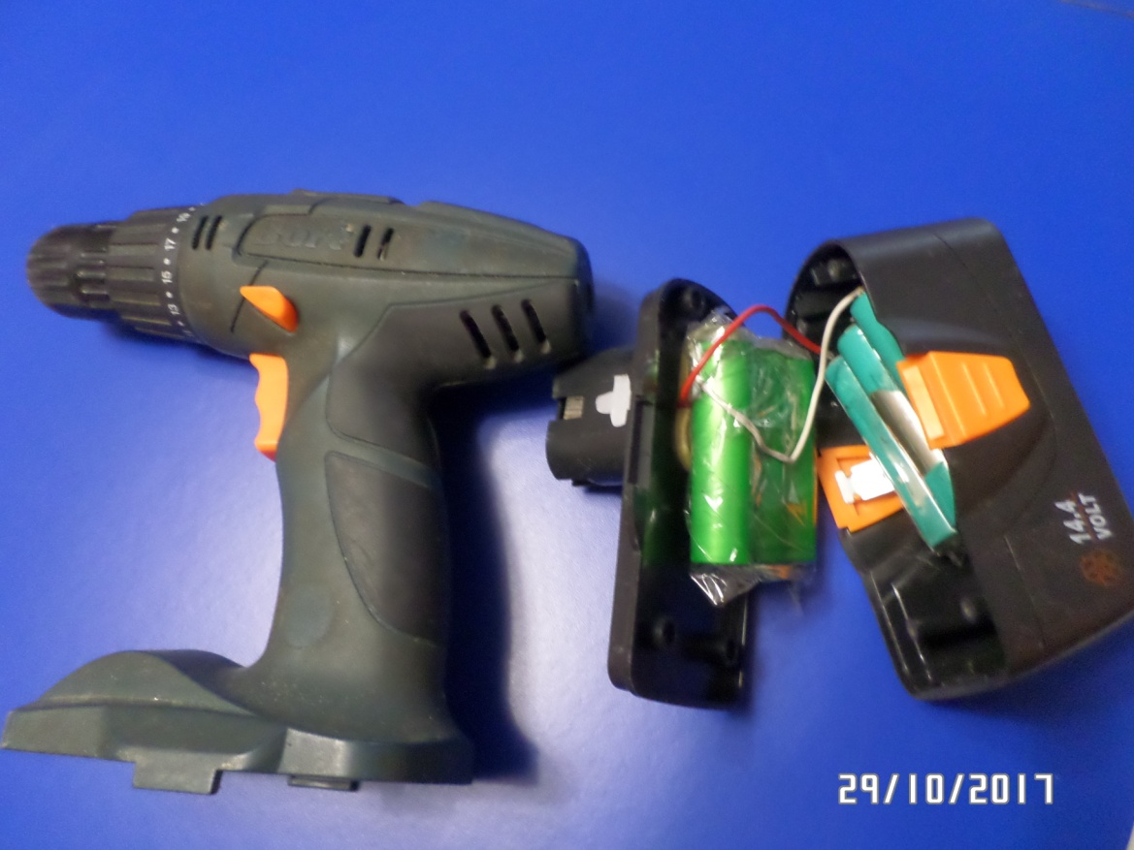
Фото 5. Применение источника питания на элементах батареи ноутбука в шуруповерте
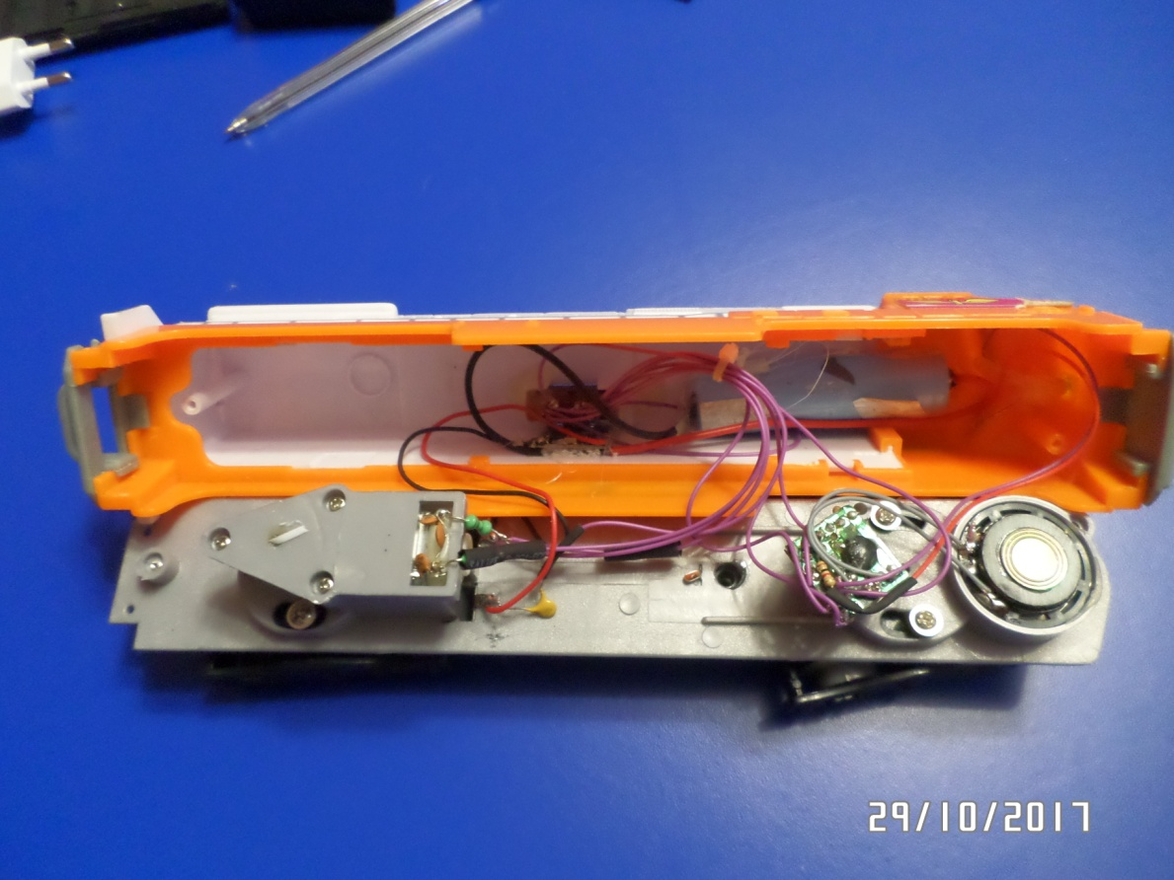
Рисунок 6. Применение источника питания на элементах батареи ноутбука в детской игрушке «Паровозик»

